**中食药监管信息查询平台**

**操**

**作  
手**

**册**

**成都研成科技有限公司**

**2018-12**

**一、概述**

1、简介

网址：http://new.cfdacx.com/

名称：中食药监管信息查询平台

2、注册会员

第一步：选中首页右上角“注册”：

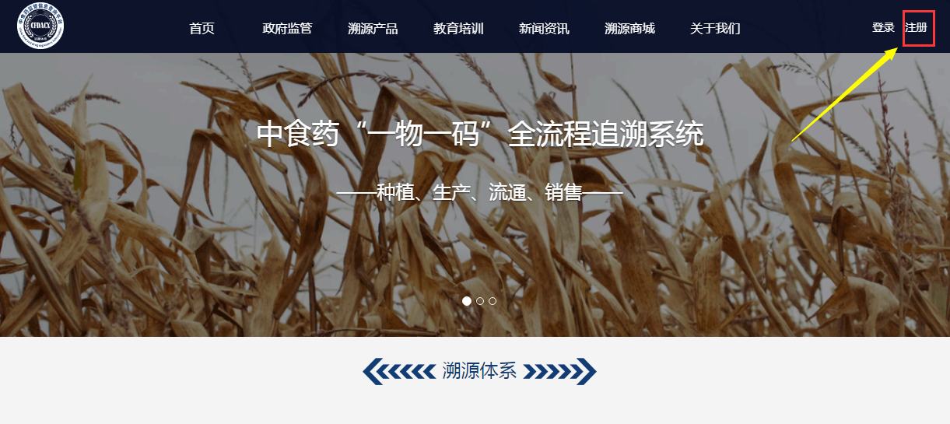

第二步：注册类型选中“乡村厨师”：

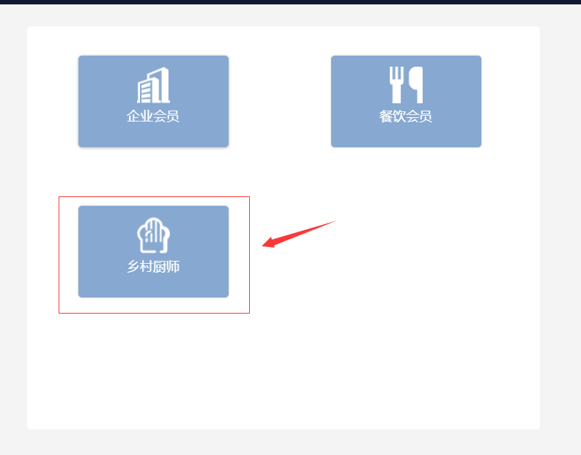

然后进入厨师注册页面(<http://main.cfdacx.com/Cook/Regist>)输入相应的注册信息。

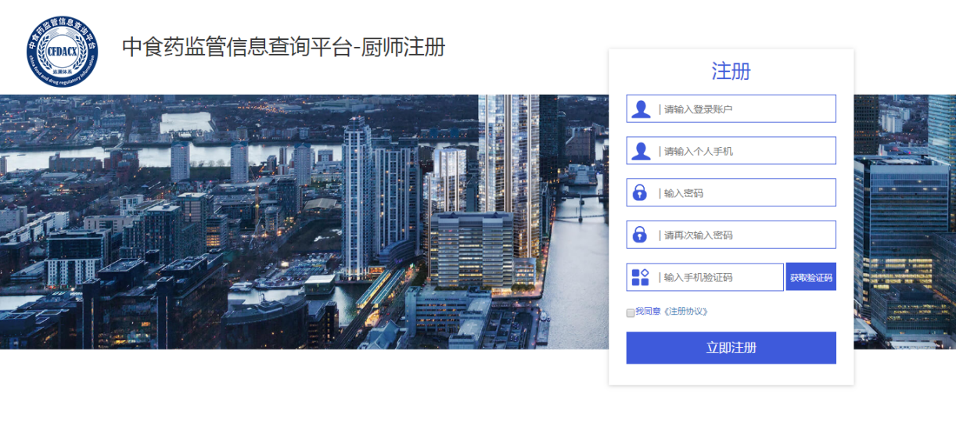

**二、后台功能**

初始登录账号会看到基本功能(如下图)：

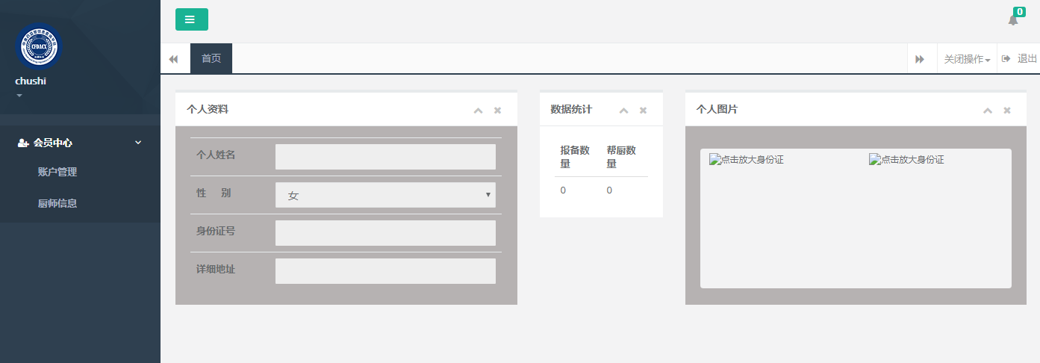

**1、开通服务**

注：新注册的会员需开通相关服务后才能使用该系统，下面是开通服务的步骤

1. 首先点击“会员中心—厨师信息”(如下图)，接着完善个人的信息。

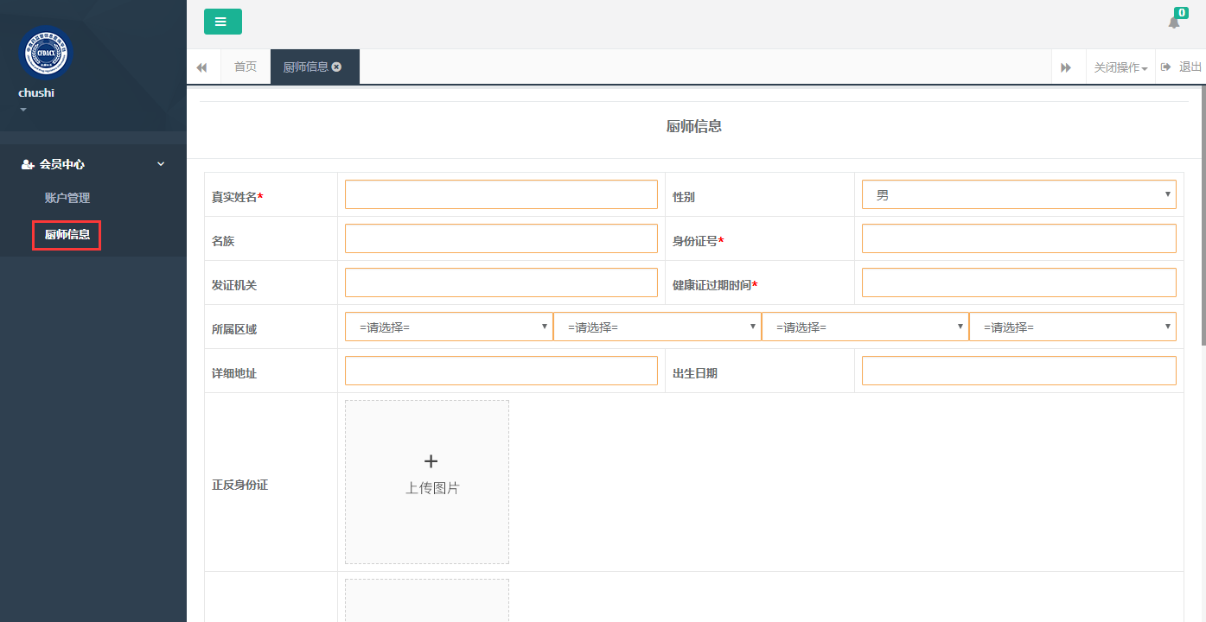

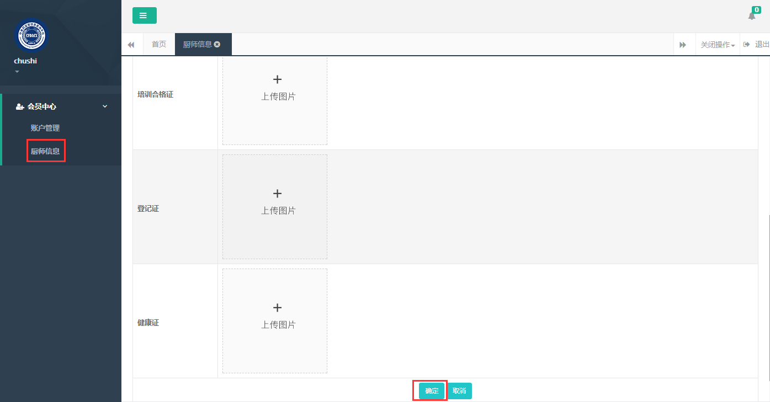

1. 完善个人信息后退出后台系统，然后重新登录系统。
2. 重新登录系统之后，在“会员中心—账户管理”处，选中“开通会员”开通相关的服务。

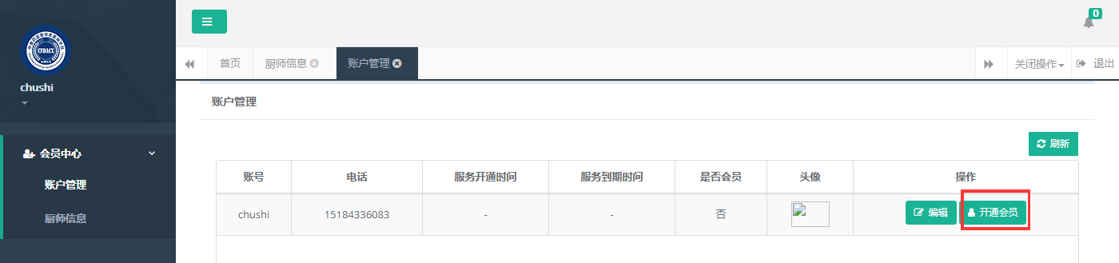

选择年限并支付相关费用，服务通过后则可正常使用该系统。

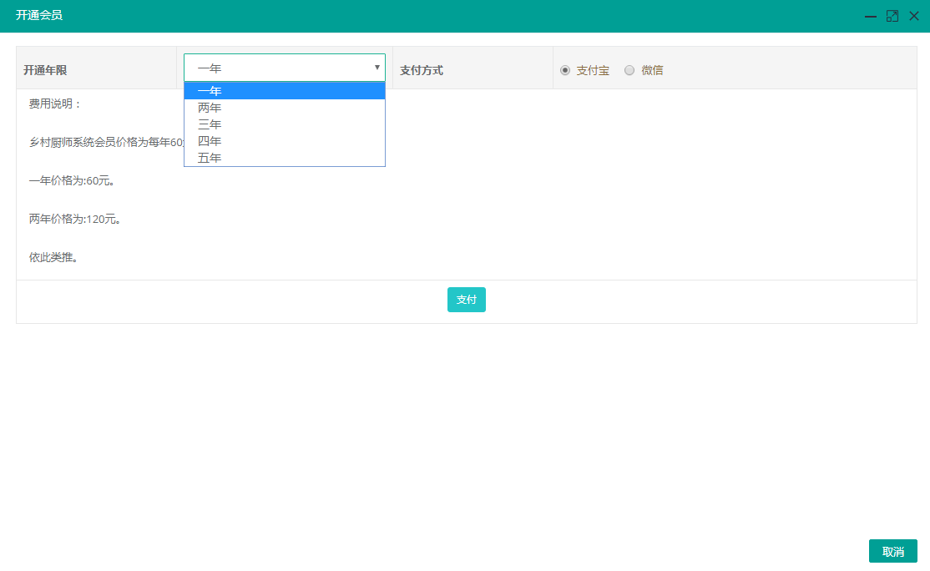

**2、使用系统**

1. 在“报备管理—帮厨管理”中添加帮厨人员的信息。

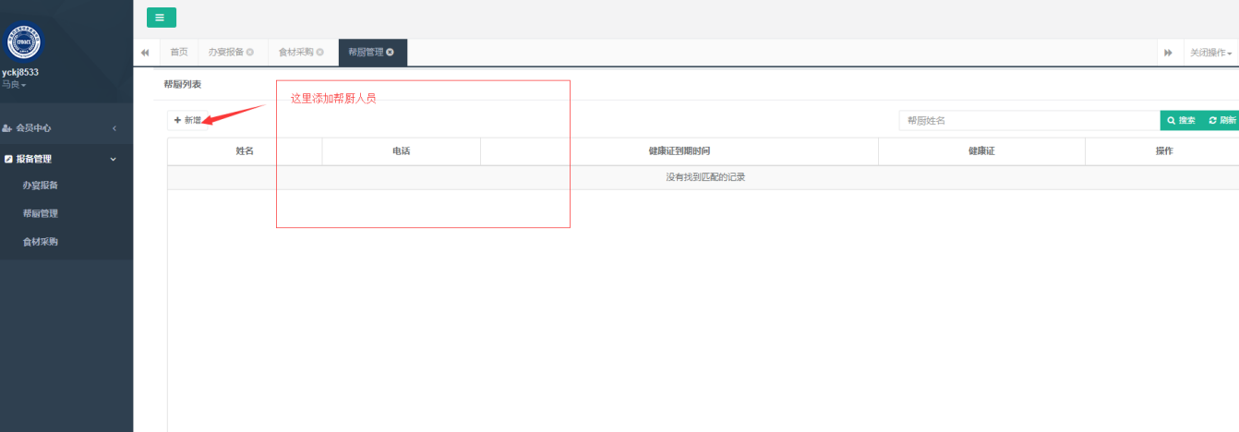

1. 在“报备管理—食材采购”处添加群宴的食材信息

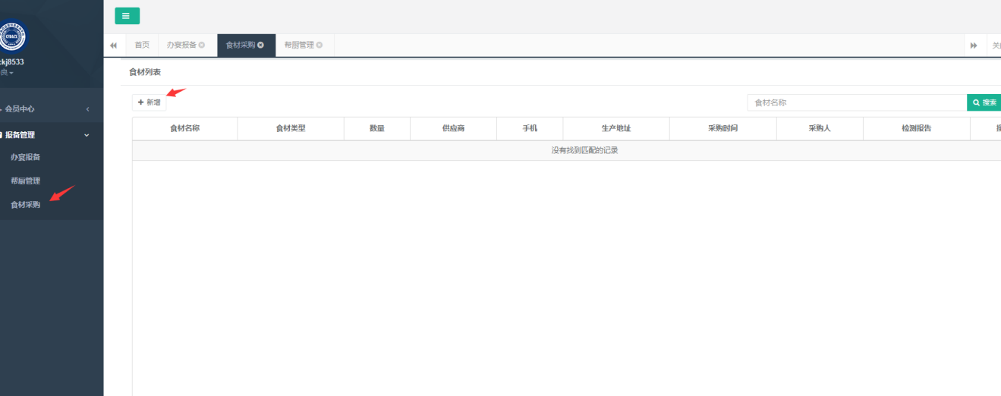

1. 在“报备管理—办宴报备”中进行群宴报备申请：

